LMS算法下的自适应滤波器

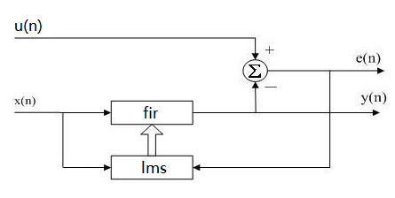

我们使用lms算法对FIR滤波器进行滤波，我们的应用为去除一定频率特征的噪声。

1. 单一频率的解析解

这个实验中，我们将lms自适应滤波器运用于单一中。为了得到描述lms衰减的解析表达式，我们使用单一的频率进行实验，从而方便接下来的研究。

1.1.单一频率的实验步骤

采样频率是1Mhz,fir阶数为400，步长为3e-8,仿真时间4s，

u=sin(10000*2*pi*t)，

d=sin(10000*2*pi*t+pi/2)。

Matlab demo：

clear;

f_sample=1e6;

N=400;

mui=3e-8;

time=5;

end_time=4;

time=[1/f_sample:1/f_sample:time];

d=3*sin(f_sample/(400/3)*2*pi*time+0);

u=1*sin(f_sample/(400/3)*2*pi*time+pi/3);

w=zeros(N+1,1);

y=zeros(1,end_time*f_sample);

e=zeros(1,end_time*f_sample);

for i=[1:end_time*f_sample]

y(i)=u(i:i+N)*w;

e(i)=d(i+N)-y(i);

w=w+mui*e(i)*u(i:i+N).';

end

%for cftool

new_time=time(1:end_time*f_sample);

仿真之后观察e信号，观测结果

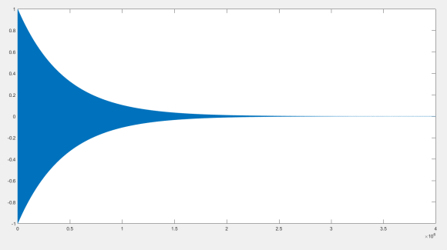

1.2.建立描述衰减的数学模型

我们使用（我认为这个这个信号的解析解，但是怎么来的我不知道，我是感觉这个然后就是这个的。。。有部分修正）



秒速误差信号e，

其中ampd是d信号的幅度、fs是采样频率，ampn是n信号的幅度，N是滤波器阶数，mui是认为设置的步长，t是时间，fu是u信号的频率，phase是相位，这个地方我们不对phase其研究。

为了防止频率泄露造成的其他问题，我们要求N/fs是1/fu的整数倍。否则结果可能不对

1.3.数学模型的验证

我们使用cftool拟合工具进行拟合，得到拟合效果

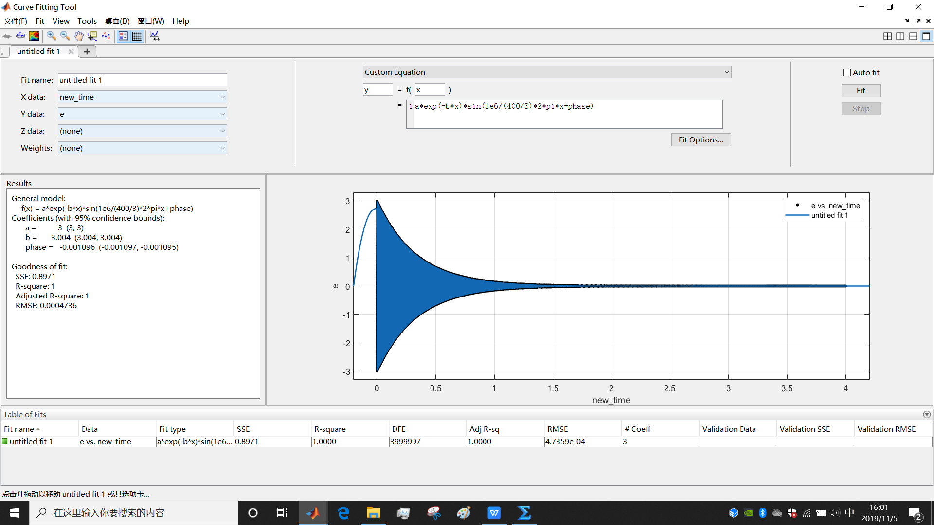

放大部分的效果如下

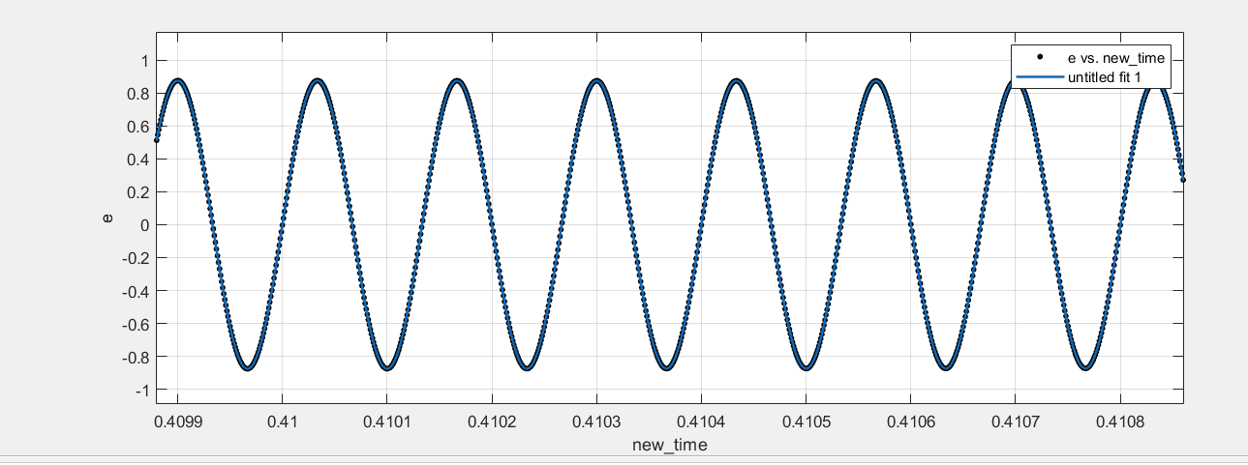

1. 多个频率的解析解

2.1多个频率的实验